令和６年10月吉日
九州各県協会理事長＆九州連盟代表 殿
BWF Super500 熊本大会実行委員会
委員長 大野 淳
熊本県バドミントン協会
会長 木村 洋一郎

バドミントン競技国際大会BWF Super500 熊本大会「熊本マスターズジャパン」
チケット購入のご案内

謹啓 時下ますますご清栄のこととお喜び申し上げます。
このたびは、公益財団法人日本バドミントン協会が主催するBWF Super500 熊本大会「熊本マスターズジャパン2024」（以下、「本大会」という。）の開催にあたりご支援ご協力賜り厚く御礼申し上げます。
いよいよ当大会開催迄１ヶ月余りとなりました。
パリ五輪で活躍した国内外のトップランカーのエントリーが発表になり、全国バドミントンファンの関心はこれからピークになっていくと思われます。
そこで、大会実行委員会としましては、本大会を成功に導くために、関係者の皆様にチケット購入のご案内をさせていただきます。
是非周りの方にお声掛けいただき、お越しいただく方に、一流のパフォーマンスやスポーツマンシップに触れていただく機会となればと考えています。
趣旨ご理解いただき、何卒ご購入いただきますようお願いいたします。
記
◆大会開催期間 令和６年11月12日（火）～17日（日）
◆大会会場 熊本県立総合体育館（熊本市西区上熊本１丁目９−２８）
◆チケットお渡し販売日 令和６年11月12日（火）～17日（日）
※会場入場口右手インフォメーションにてお渡しします
※満席の場合はご容赦下さい（満席の場合は申込時にご連絡致します）
◆販売券種 平日・週末２階自由席のみ
◆チケット購入方法 現金のみ ※釣銭のいらぬようご準備をお願いします
◆チケット申込期間 令和6年11月5日（火）迄
◆チケット販売日 令和6年11月12日（火）～17日（金）大会会場にてお渡しします
◆お申込み方法
下記QRコードを読み取っていただき、申込フォームにご記入後、返信下さい

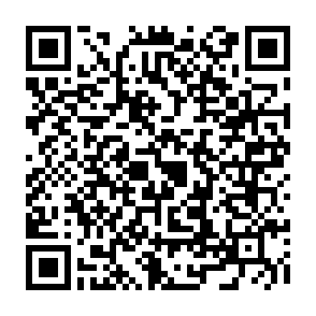
＜申込用QRｺｰﾄﾞ＞
【問い合わせ先】
〒860-8506 熊本市中央区世安１-５-１
BWF Super500熊本大会実行委員会事務局
事務局 白木 真弓
TEL ０９６－３６１－３１６５
Mail kbadkyo@lep.bbiq.jp

